2013年普通高等学校招生全国统一考试(广东卷)
理科综合
生物部分
一、单项选择题：本大题共16小题，每小题4分，满分64分.在每小题给出的四个选项中，只有一项是符合题目要求的.选对的得4分，选错或不答的得0分。

1.有关糖的叙述，正确的是（ ）
A.葡萄糖在线粒体中合成 B.葡萄糖遇碘变为蓝色
C.纤维素由葡萄糖组成 D.胰岛素促进糖原分解
【答案】C
【解析】糖类主要在叶绿体中合成，A错误；淀粉遇碘变蓝，葡萄糖无此反应，B错误；纤维素是多糖，是由葡萄糖合成的，C正确；胰岛素抑制糖原的分解，从而降低血糖浓度，D错误；因此答案为C。
2.1953年Watson和Crick构建了DNA双螺旋结构模型，其重要意义在于
①证明DNA是主要的遗传物质 ②确定DNA是染色体的组成成分
③发现DNA如何存储遗传信息 ④为DNA复制机构的阐明奠定基础
A. ①③ B. ②③ C. ②④ D. ③④
【答案】D
【解析】DNA的双螺旋结构揭示了DNA的组成，即两条反相平行的脱氧核苷酸链组成，其遗传信息存储在DNA的碱基排列顺序之中，并且指出了碱基互补配对原则，为DNA的复制阐明奠定了基础，因此答案为D。
3.从某海洋动物中获得一基因，其表达产物为一种抗菌体和溶血性均较强的多肽P1。目前在P1的基础上研发抗菌性强但溶血性弱的多肽药物，首先要做的是
A.合成编码目的肽的DNA片段
B.构建含目的肽DNA片段的表达载体
C.依据P1氨基酸序列设计多条模拟肽
D.筛选出具有优良活性的模拟肽作为目的肽
【答案】C
【解析】由题可知多肽P1为抗菌性强和溶血性也强的多肽，但是要设计出抗菌性强但溶血性弱的多肽，即在P1的基础之上设计出自然界原本不存在的蛋白质，应用蛋白质工程，依据P1氨基酸序列设计多条模拟肽，即答案为C。
4.图1为去顶芽对拟南芥主根生长影响的实验结果，分析正确的是（ ）
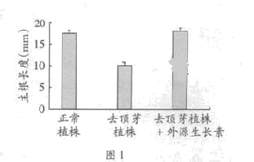
A.去顶芽能促进主根生长
B.去顶芽植株不能合成生长素
C.生长素由顶芽向下非极性运输
D.外源生长素能替代顶芽促进主根生长

【答案】D
【解析】由图可知，去掉顶芽后植株的主根的长度减少，因此去掉顶芽会抑制主根的生长，A错误；去掉顶芽后根尖也能合成生长素，B错误；生长素由顶芽向下为极性运输，C错误；由图去掉顶芽后施加外源生长素可以促进主根的生长，D正确，因此答案为D。

5.图2所示某湖泊的食物网，其中鱼a、鱼b为两种小型土著鱼，若引入一种以中小型鱼类为食的鲈鱼，将出现的情况是
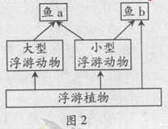
A．鲈鱼的产量不能弥补土著鱼的减少量
B．土著鱼在与鲈鱼的竞争中处于劣势
C．浮游动物总量锐减后再急升
D．浮游植物总量急升后再锐减

【答案】A
【解析】由于鲈鱼处在土著鱼的下一个营养级，每个营养级都要消耗一部分能量，所以鲈鱼的产量不能弥补土著鱼的减少量，A正确；土著鱼和鲈鱼为捕食关系，由于鲈鱼无天敌，处于优势，B错误；鲈鱼引入会导致土著鱼先减后增，间接导致浮游动物先增加后减少，C错误；通过上面的分析可知浮游植物的变化为先减少后上升，D错误，因此答案为A。

6.以下为某兴趣小组获得的实验结果及其分析，正确的是
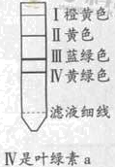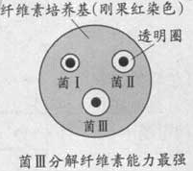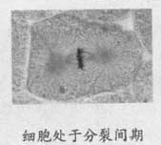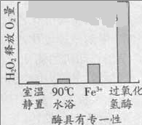
A B C D
【答案】B
【解析】A中层析后色素在滤纸的排列分别是胡萝卜素、叶黄素、叶绿素a和叶绿素b，因此Ⅳ表示叶绿素b，A错误；细菌分解纤维素后，会形成一个透明圈，透明圈越大，细菌分解能力越强，因此细菌Ⅲ的分解能力最强，B正确；C图中染色体清晰可见，整齐排列在赤道板上，为有丝分裂中期，C错误；D设置不同的条件比较过氧化氢酶和铁离子催化能力的强弱，其目的是验证酶的高效性，D错误；因此答案为B。

24.下图为四种不同细胞的比较结果，正确的是
选项 | 细胞 | 细胞壁 | 光合作用 | 染色质 | 细胞全能性
A | 蓝藻细胞 | 有 | 有 | 有 | 无
B | 洋葱根尖细胞 | 有 | 无 | 有 | 有
C | 兔成熟红细胞 | 无 | 无 | 有 | 有
D | 蛙受精卵 | 无 | 无 | 有 | 有
【答案】BD
【解析】蓝藻为原核生物，无染色质，细胞具有全能性，A错误；洋葱根尖细胞能无叶绿体不能进行光合作用，有细胞壁和染色质，具有全能性，B正确；兔为哺乳动物，其成熟红细胞无细胞核，因此没有染色质，无全能性，C错误；蛙受精卵是动物细胞，无细胞壁能进行光合作用，有染色质，具有细胞全能性，D正确，因此答案为BD。

25．果蝇红眼对白眼为显性，控制这对性状的基因位于X染色体。果蝇缺失1条Ⅳ号染色体仍能正常生存和繁殖，缺失2条则致死。一对都缺失1条Ⅳ号染色体的红眼果蝇杂交（亲本雌果蝇为杂合子），F₁中
A．白眼雄果蝇占1/4 B.红眼雌果蝇占1/4
C．染色体数正常的红眼果蝇占1/4 D.缺失1条Ⅳ号染色体的白眼果蝇占1/4
【答案】AC
【解析】由题可知，红眼和白眼在性染色体上，X^{B}X^{b}和X^{B}Y交配后代的基因型为：
X^{B}X^{B}:X^{B}X^{b}:X^{B}Y:X^{b}Y=1:1:1:1，亲本中均缺失一条Ⅳ染色体，因此后代中缺失一条的占1/2，缺失两条的和染色体正确的均占1/4，缺失两条的不能存活，因此后代正常染色体的占1/3，缺失一条染色体的占2/3。因此后代白眼雄果蝇占1/4,红眼雌果蝇占1/2，染色体数目正常的红眼果蝇占3/4×1/3=1/4，缺失1条Ⅳ染色体的白眼果蝇占1/4×2/3=1/6，因此答案为AC。

三、非选择题:本大题共11小题，共182分。按题目要求作答。解答题应写出必要的文字说明、方程式和重要演算步骤，只写出最后答案的不能得分。有数值计算的题，答案中必须明确写出数值和单位。

26（16分）
污水处理厂的污泥富含有机质和无机成分，可用作肥料，但其多环芳烃（PAHs）等有机污染物含量通常较高，施入土壤会带来二次污染。生物质炭是由作物废弃秸秆等炭化而成。将污泥、含7%生物质炭的污泥均堆放一段时间后用于盆栽实验，研究它们对黑麦草生长及PAHs迁移的影响，结果见下表。
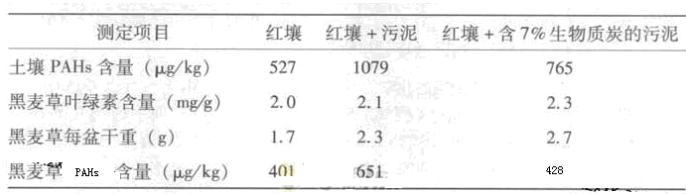
（1）生物质炭孔隙结构发达，能改善土壤的通气状况，使根系细胞 加强，
合成增加，从而促进根系对土壤养分的吸收。
（2）有表可知，施用含生物质炭污泥 ，从而促进黑麦草生长；污泥的施用使土壤和黑麦草的PAHs含量 ，但生物质炭的输入 ，从而降低PAHs污染的风险。由此可见，生物质炭有望用作污泥改良剂，促进污泥的推广应用。污泥的应用符合生态工程的 原理。
【答案】（1）呼吸作用 ATP (2)黑麦草叶绿素含量较多 升高
能降低土壤和黑麦草中PAHs的增加量 物质循环再生
【解析】（1）生物质碳能改善土壤的通气状况，促进细胞的呼吸作用，使得细胞的呼吸作用加强，合成ATP，为根系主动吸收养分提高能量。
- 由图可知，施用含有生物质的污泥中叶绿素的含量较多，从而促进黑麦草的生长，污泥施用后土壤后黑麦草的PAHs含量增加，生物碳的输入则能降低土壤和黑麦草中PAHs的增加量。
- 污泥中含有大量的有机质和无机成分，施用污泥的目的是使其中的养分被充分吸收利用，因此利用了物质循环再生的生态工程原理。

27.（16分）
下丘脑体温调节中枢的冷敏神经元和热敏神经元放电频率因体体温变化而相应改变如图10，正常情况下C、W曲线交于点S，此点对应的温度为正常温度。
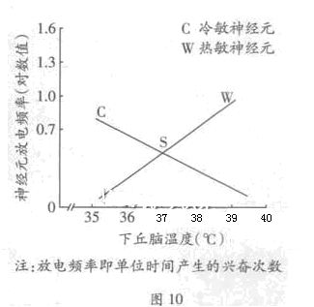
（1）由图可知，当体温低于正常值时，冷敏神经元的放电频率 热敏神经元的放电频率，此时人体感觉到冷，随即通过 调节，增加 、减少 ，使体温回升至正常.
（2）人体感染流感病毒后点S右移，出现发热。如体温持续偏高会导致内环境稳态 ，需要采取降温措施。
（3）人体初次感染流感病毒后，免疫系统随即启动，裂解被病毒人侵的宿主细胞和清除血液中的病毒.请用文字和箭头描述此免疫过程.
【答案】（1）高于 神经体液 产热 散热 （2）失调 （3）
【解析】（1）由图可知当体温低于正常值时，及S点的左侧，冷敏神经元的放电频率高于热敏神经元，此时通过神经调节，增加热敏神经元的放电频率，减少冷敏神经元的放电频率，使体温回升正常。
- 体温持续偏高会导致内环境稳态失调。
（3）裂解被病毒入侵的宿主细胞：
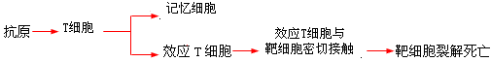
清除血液中的病毒：
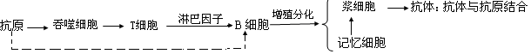

28．（16分）
地中海贫血症属于常染色体遗传病。一对夫妇生有一位重型β地中海贫血症患儿，分析发现，患儿血红蛋白β链第39位氨基酸的编码序列发生了突变（C→T）。用PCR扩增包含该位点的一段DNA片段l，突变序列的扩增片段可用一种限制酶酶切为大小不同的两个片段m和s；但正常序列的扩增片段不能被该酶酶切，如图11（a）。目前患儿母亲再次怀孕，并接受了产权基因诊断。家庭成员及胎儿的PCR扩增产物酶切电泳带型示意图见图11（b）。（终止密码子为UAA、UAG、UGA。）
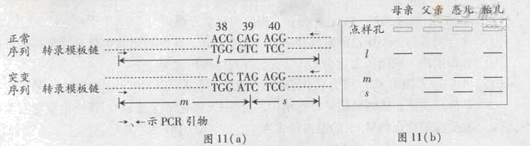
（1）在获得单链模板的方式上，PCR扩增与体内DNA复制不同，前者通过__________解开双链，后者通过________解开双链。
（2）据图分析，胎儿的基因型是_______（基因用A、a表示）。患儿患病可能的原因是_________的原始生殖细胞通过_______________过程产生配子时，发生了基因突变；从基因表达水平分析，其患病是由于_____________。
（3）研究者在另一种贫血症的一位患者β链基因中检测到一个新的突变位点，该突变导致β链第102位的天冬酰胺替换为苏氨酸。如果____________，但____________，则为证明该突变位点就是这种贫血症的致病位点提供了一个有力证据。
【答案】（1）高温 解旋酶
- Aa 母亲 减数分裂 突变后终止密码子提前出现，翻译提前终止形成异常蛋白
- 该病可遗传给后代 患者的β链不能被限制性酶切割
【解析】（1）PCR是体外扩增DNA的方式，通过高温的使双链解开，体内DNA的复制则是通过解旋酶使DNA双链解开。
- 由题意可知重度β地中海贫血是隐性遗传病，突变后的序列可以被剪切成m和s的两个片段，而正常序列无法被剪切，因此母亲、父亲、患儿和胎儿的基因型分别为：AA、Aa、aa和Aa，母亲和父亲的基因型为AA和Aa，生下患儿可能是因此母亲的原始生殖细胞通过减数分裂产生配子时发生了基因突变。由图可知，其突变为由模板链的CTC突变成ATC，mRNA上由GAG变成UAG，因此终止密码子提前出现，使翻译提前终止。
如果这种贫血病可以遗传给后代，，而又能证实不是重型地中海贫血，即β链不能被限制性酶切割，则为证明该突变位点就是这种贫血病的致病点提供了有力证据。
29．（16分）
某新能源研究兴趣小组尝试用木薯块根的淀粉制备燃料酒精。他们用酶将木薯淀粉讲解成单糖。查阅资料后，安装的酒精发酵装置、采用的发酵条件如图12。
（1）向发酵瓶中加入5g酵母菌开始试验，发酵初期，通气阀①需要偶尔短时间打开，并在A通气口处打气，以利于__________；实验过程中，通气阀②需要偶尔短时间打开，但目的是______________。
（2）第3天，取出少量发酵液，滴加含有__________的浓硫酸溶液来检测酒精。
（3）检测后发现，尽管酵母菌菌种合适、淀粉酶解物充足、操作正确、发酵温度和PH值适宜，但酒精含量（+）比预期低，我们展开了讨论，认为还有其它影响因素，如__________，请设计试验对此因素进行探究并预测实验结果（用表格形式呈现；用“+”表示酒精量，最高含量为“+++++”）。
（4）请对预测的结果进行分析，并得出结论。
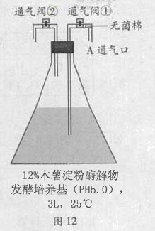
【答案】（1）提供氧气使酵母菌大量繁殖 排出产生的二氧化碳以维持溶液PH稳定
- 重铬酸钾
- 随着酒精浓度增大，酵母菌无氧呼吸受阻产生酒精量减少
实验设计：
1.取五只锥形瓶，标号为1、2、3、4、5，分别加入等量的酵母粉、葡萄糖培养液和缓冲液。
2.向锥形瓶中分别加入蒸馏水进行稀释各加入0ml、20ml、40ml、60ml、80ml、的水，密封在相同的条件下培养相同的时间，
3.一段时间后测定溶液中的酒精的量。
编号 | 1 | 2 | 3 | 4 | 5
酒精含量 | + | ++ | +++ | ++++ | +++++
（4）溶液稀释倍数越高，产生的酒精的量越大，说明了酒精浓度越小，越有利于酵母菌的无氧呼吸的进行。
【解析】（1）如图所示通气阀1为进气后，通入氧气有利于酵母菌的大量繁殖，通气阀2为出气口，排除二氧化碳有利于维持溶液的PH的稳定。
- 检测酒精依据的原理是酒精能使酸化的重铬酸钾溶液变成灰绿色。
溶液的量固定，随着无氧呼吸的进行酒精浓度增大，因此可能原因是随着酒精浓度增大，酵母菌无氧呼吸受阻产生酒精量减少。

2013年普通高等学校招生全国统一考试(广东卷)
化学试解析
可能用到的相对原子质量：H 1 C 12 N 14 O 16 Na 23 Al 27 S 32 Cl 35.5 Cu 63.5
一、单项选择题：本大题共16小题，每小题4分，满分64分.在每小题给出的四个选项中，只有一项是符合题目要求的.选对的得4分，选错或不答的得0分。
7．下列说法正确的是
A．糖类化合物都具有相同的官能团
B．酯类物质是形成水果香味的主要成分
C．油脂的皂化反应生成脂肪酸和丙醇
D．蛋白质的水解产物都含有羧基和羟基
解析：葡萄糖的官能团是羟基和醛基，而果糖的官能团是羟基和羰基，A错误；酯类一般都是易挥发具有芳香气味的物质，Ｂ正确；油脂在碱性条件水解生成高级脂肪酸盐和甘油，称之为皂化反应，Ｃ错误；蛋白质的水解产物是氨基酸，氨基酸的官能团是羧基和氨基，Ｄ错误。答案：Ｂ
命题意图：有机化学基础
8．水溶解中能大量共存的一组离子是
A．Na⁺、Al³⁺、Cl⁻、CO₃²⁻
B．H⁺、Na⁺、Fe²⁺、MnO₄⁻
C．K⁺、Ca²⁺、Cl⁻、NO₃⁻
D．K⁺、NH₄⁺、OH⁻、SO₄²⁻
解析：Ａｌ^{３＋}和ＣＯ_{３}^{２—}因发生双水解而不能共存，Ａ错误；Ｆｅ^{２＋}、H⁺、MnO₄—因发生氧化还原反应不能共存，B错误；NH₄⁺与ＯＨ—因生成弱电解质一水合氨而不能共存，D错误。答案：C
命题意图：离子共存
9．设n_{A}为阿伏加德罗常数的数值，下列说法正确的是
A．常温常压下，8gO₂含有4n_{A}个电子
B．1L0.1mol·L⁻¹的氨水中有n_{A}个NH₄⁺
C．标准状况下，22.4L盐酸含有n_{A}个HCl分子
D．1molNa被完全氧化生成Na₂O₂，失去个2n_{A}电子
解析：1个O₂分子含有的电子数为16个，8gO₂的物质的量为0.25mol，所以8gO₂含有的电子数为0.25 mol×16=4 mol，A正确；一水合氨为部分电离的弱电解质，所以1L1 mol/L的氨水中NH₄⁺的数目会小于n_{A}个，B错误；标准状况下，盐酸为液态混合物，无法换算（或氯化氢为强电解质，盐酸溶液中不存在氯化氢分子），C错误；1 mol Na完全氧化为Na₂O₂转移的电子数为1 mol，即失去的电子数为n_{A}个，D错误。答案：A
命题意图：阿伏伽德罗常数
10．下列叙述Ⅰ和Ⅱ均正确并且有因果关系的是
选项 | 叙述I | 叙述II
A | NH₄Cl为强酸弱碱盐 | 用加热法除去NaCl中的NH₄Cl
B | Fe³⁺具有氧化性 | 用KSCN溶液可以鉴别Fe³⁺
C | 溶解度：CaCO₃<Ca(HCO₃)₂ | 溶解度：Na₂CO₃<NaHCO₃
D | SiO₂可与HF反应 | 氢氟酸不能保存在玻璃瓶中
解析：用加热法除去NaCl中的NH₂Cl的原因是NH₂Cl受热易分解生成氨气和氯化氢，A错误；用KSCN溶液鉴别Fe³⁺是因为Fe³⁺与ＳＣＮ—发生络合反应生成红色Fe（ＳＣＮ）₃，B错误；碳酸钙的溶解度小于碳酸氢钙，而碳酸钠的溶解度大于碳酸氢钠，C错误；玻璃的主要成分SiO₂易与HF反应，所以氢氟酸保存在塑料瓶中，Ｄ正确。答案：Ｄ
命题意图：元素化合物
11．下列措施不合理的是
A．用SO₂漂白纸浆和草帽辫 B．用硫酸清洗锅炉中的水垢
C．高温下用焦炭还原SiO₂制取粗硅
D．用Na₂S做沉淀剂，除去废水中的Cu²⁺和Hg²⁺
解析：ＳＯ_{２}具有漂白性，常用于漂白纸浆和草帽辫，Ａ合理；硫酸与锅炉中水垢的主要成分碳酸钙反应生成的微溶硫酸钙会覆辙在碳酸钙表面阻碍反应的继续进行，所以应选用盐酸除垢而非硫酸，Ｂ不合理；焦炭在高温下与ＳｉＯ_{２}反应生成硅和一氧化碳，Ｃ合理；Ｃｕ^{２＋}、Ｈｇ^{２＋}与Ｓ^{２—}反应生成难溶的ＣｕＳ、ＨｇＳ沉淀，Ｄ正确。答案：B
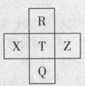
命题意图：元素化合物
12．50℃时，下列各溶液中，离子的物质的量浓度关系正确的是
A．pH=4的醋酸中：c（H⁺）=4.0mol·L⁻¹
B．饱和小苏打溶液中：c（Na⁺）= c（HCO₃⁻）
C．饱和食盐水中：c（Na⁺）+ c（H⁺）= c（Cl⁻）+c（OH⁻）
D．pH=12的纯碱溶液中：c（OH⁻）=1.0×10⁻²mol·L⁻¹
解析：50℃时，水的离子积常数大于1×10^{—14}。pH=4的醋酸中，ｃ（H＋）=1×10^{—4} mol/L，A错误；饱和小苏打溶液中，ＨＣＯ_{３}—会发生水解反应导致浓度减小，ｃ（Ｎａ＋）＞ｃ（ＨＣＯ_{３}—），B错误；饱和食盐水中，ｃ（Ｎａ＋）+ｃ（H＋）=ｃ（ＯＨ—）+ｃ（Cl—）符合电荷守恒的关系，C正确；pH=12的碳酸钠溶液中, ｃ（ＯＨ—）=K_{W}/1×10^{—12}＞1×10^{—2} mol/L,D错误。答案：C
命题意图：水溶液中的离子平衡
二、双项选择题：本大题共9小题，每小题6分，共54分。在每小题给出的四个选项中，有两个选项符合题目要求，全部选对的得6分，只选1个且正确的得3分，有选错或者不答的得0分。
22．元素R、X、T、Z、Q在元素周期表中的相对位置如下表所示， 其中R单质在暗处与H₂剧烈化合并发生爆炸。则下列判断正确的是
A．非金属性：Z<T<X
B．R与Q的电子数相差26
C．气态氢化物稳定性：R <T<Q
D．最高价氧化物的水化物的酸性：T>Q
解析：由R单质在暗处与H₂剧烈化合并发生爆炸，可知R为F，由周期表的相对位置可以确定X为S、T为Cl、Z为Ar、Q为Br。由于Z（Ar）为稀有气体，不能比较其非金属性，A错误；R的（原子序数）电子数为9，Q的（原子序数）电子数为35,35—9=26，B正确；F、Cl、Br三种元素位于同周期，同周期元素从上到下非金属性依次减弱，氢化物的稳定性依次减弱，最高价氧化物对应水化物酸性减弱，C错误、D正确。答案：BD
命题意图：元素周期律与元素周期表
23．下列实验的现象与对应结论均正确的是
选项 | 操作 | 现象 | 结论
A | 将浓硫酸滴到蔗糖表面 | 固体变黑膨胀 | 浓硫酸有脱水性和强氧化性
B | 常温下将Al片放入浓硝酸中 | 无明显变化 | Al与浓硝酸不反应
C | 将一小块Na放入无水乙醇中 | 产生气泡 | Na能置换出醇羟基中的氢
D | 将水蒸气通过灼热的铁粉 | 粉末变红 | 铁与水在高温下发生反应
解析：将浓硫酸滴到蔗糖表面，浓硫酸因脱水性使蔗糖脱水炭化，浓硫酸因强氧化性与碳反应生成二氧化碳和二氧化硫气体，所以蔗糖固体变黑膨胀，A正确；Al放入浓硝酸，因浓硝酸具有强氧化性使Al钝化，阻碍反应继续进行，B错误；Na放入无水乙醇中，会与活泼性较强的羟基反应，置换出氢气，C正确；铁与水蒸气在高温下反应生成黑色的四氧化三铁和氢气，D错误。答案：AC
命题意图：化学实验与元素化合物
三、非选择题:本大题共4小题，共64分。按题目要求作答。解答题应写出必要的文字说明、方程式和重要演算步骤，只写出最后答案的不能得分。有数值计算的题，答案中必须明确写出数值和单位。
30.（16分）脱水偶联反应是一种新型的直接烷基化反应，例如：
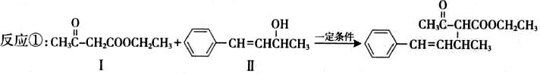
- 化合物Ⅰ的分子式为 ，1mol该物质完全燃烧最少需要消耗 .
- 化合物Ⅱ可使 溶液（限写一种）褪色；化合物Ⅲ（分子式为C₁₀H₁₁C1）可与NaOH水溶液共热生成化合物Ⅱ，相应的化学方程式为______.
- 化合物Ⅲ与NaOH乙醇溶液共热生成化合物Ⅳ，Ⅳ的核磁共振氢谱除苯环峰外还有四组峰，峰面积之比为为1：1：1：2，Ⅳ的结构简式为_______.
- 由CH₃COOCH₂CH₃可合成化合物Ⅰ.化合物Ⅴ是CH₃COOCH₂CH₃的一种无支链同分异构体，碳链两端呈对称结构，且在Cu催化下与过量O₂反应生成能发生银镜反应的化合物Ⅵ. Ⅴ的结构简式为______,Ⅵ的结构简式为______.
- 一定条件下，
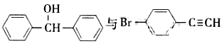也可以发生类似反应①的反应，有机产物的结构简式为 .
解析：通过观察可知，化合物Ⅰ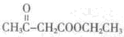分子中含有6个碳、10个氢、3个氧，分子式为C₆H₁₀O₃，1mol该物质完全燃烧生成6molCO₂、5molH₂O，所以其耗氧量为（2×6+1×5—3）／ 2=7mol。化合物Ⅱ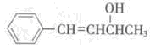中含有的官能团为碳碳双键（可以使溴水、溴的四氯化碳溶液、酸性高锰酸钾溶液褪色）和羟基（可以使酸性高锰酸钾溶液褪色）。化合物Ⅲ与ＮａＯＨ水溶液共热生成化合物Ⅱ，结合卤代烃的水解规律可知化合物Ⅲ的结构简式为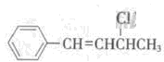，反应的方程式为：
＋ＮａＯＨ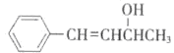＋ＮａＣｌ。化合物Ⅲ在ＮａＯＨ醇溶液中共热发生消去反应，可能生成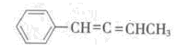，分子中含除苯环外含３类氢，不合题意；或生成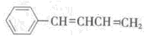，分子中含除苯环外含４类氢，个数比为１:１:１:２，所以化合物Ⅳ的结构简式为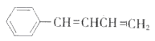。依据题意，ＣＨ_{３}ＣＯＯＣＨ_{２}ＣＨ_{３}的同分异构体化合物Ⅴ能够在Ｃｕ催化下与Ｏ_{２}反应生成能发生银镜反应的化合物Ⅵ，说明化合物Ⅴ具有二氢醇的结构，依据碳链两端呈对称结构，说明分子中含有２个羟基和一个碳碳双键，即化合物Ⅴ的结构简式为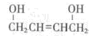，化合物Ⅵ为。反应①的反应机理是化合物Ⅱ中的羟基，被化合物Ⅰ中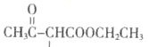所取代，依照机理可知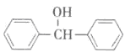相当于化合物Ⅱ，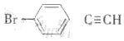相当于化合物Ⅰ，两者反应应该得到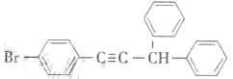。
答案：（1）C₆H₁₀O₃，7mol（2）酸性高锰酸钾溶液，＋ＮａＯＨ＋ＮａＣｌ（3）（4），（5）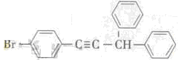
命题意图：有机化学
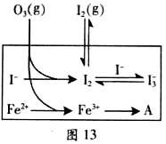
31.(16分)大气中的部分碘源于O₃对海水中I⁻的氧化。将O₃持续通入NaI溶液中进行模拟研究.
（1）O₃将I⁻氧化成I₂的过程由3步反应组成：
①I⁻（aq）+ O₃（g）= IO⁻(aq)+O₂（g）△H₁
②IO⁻（aq）+H⁺(aq) HOI(aq) △H₂
③HOI(aq) + I⁻(aq) + H⁺(aq) I₂(aq) + H₂O(l) △H₃
总反应的化学方程式为__ ____，其反应△H=___ ___
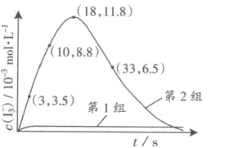
（2）在溶液中存在化学平衡：I₂(aq) + I⁻(aq) I₃⁻(aq)，其平衡常数表达式为_______.
（3） 为探究Fe²⁺ 对O₃氧化I⁻反应的影响（反应体如图13），某研究小组测定两组实验中I₃⁻浓度和体系pH，结果见图14和下表。
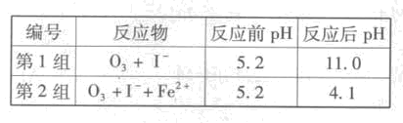

图14
①第1组实验中，导致反应后pH升高的原因是_______。
②图13中的A为__ ___，由Fe³⁺生成A的过程能显著提高Ⅰ⁻的转化率，原因是____ ___.
③第2组实验进行18s后，I₃⁻浓度下降。导致下降的直接原因有（双选）______。
A.c(H⁺)减小 B.c(I⁻)减小 C. I₂(g)不断生成 D. c(Fe³⁺)增加
（4）据图14，计算3-18s内第2组实验中生成I₃⁻的平均反应速率（写出计算过程，结果保留两位有效数字）。
解析：（1）将已知3个化学方程式连加可得O₃+2Ⅰ—+2H⁺=Ⅰ₂+ O₂+ H₂O，由盖斯定律得△H=△H₁+△H₂+△H₃。（2）依据平衡常数的定义可得，K=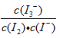。（3）由表格可以看出第一组溶液的pH由反应前的5.2变为反应后的11.0，其原因是反应过程中消耗氢离子，溶液酸性减弱，pH增大，水电离出氢离子参与反应破坏水的电离平衡，氢氧根浓度增大，溶液呈碱性，pH增大。由于是持续通入O₃₌，O₂可以将Fe²⁺氧化为Fe³⁺：O₃+2Fe²⁺+2H⁺=2Fe³⁺+ O₂+ H₂O，Fe³⁺氧化Ⅰ—：2Fe³⁺+2Ⅰ—=Ⅰ₂+2Fe²⁺，Ⅰ—消耗量增大，转化率增大，与Ⅰ₂反应的量减少，Ⅰ₃—浓度减小。（4）由图给数据可知△c（Ⅰ₃—）=（11.8×10^{—3} mol/L-3.5×10^{—3} mol/L）=8.3×10^{—3} mol/L，由速率公式得：v（Ⅰ₃—）=△c（Ⅰ₃—）/△t= 8.3×10^{—3} mol/L/(18—3)=5.5×10^{—4} mol/L·s。
答案：（1） O₃+2Ⅰ—+2H⁺=Ⅰ₂+ O₂+ H₂O，△H=△H₁+△H₂+△H₃。（2） （3）反应过程中消耗氢离子，溶液酸性减弱，pH增大，水电离出氢离子参与反应破坏水的电离平衡，氢氧根浓度增大，溶液呈碱性，pH增大；Fe³⁺，BD（4）（计算过程略）5.5×10^{—4} mol/L·s
命题意图：化学反应原理与元素化合物
32. 银铜合金广泛用于航空工业。从切割废料中回收银并制备铜化工产品的工艺如下：
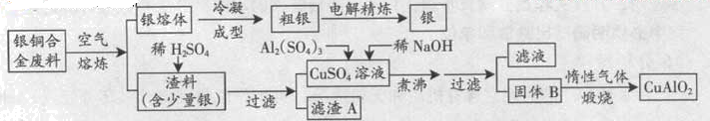
（注：Al(OH)₃和Cu(OH)₂开始分解的温度分别为450℃和80℃）
（1）电解精炼银时，阴极反应式为 ；滤渣A与稀HNO₃反应，产生的气体在空气中迅速变为红棕色，该气体变色的化学方程式为 。
（2）固体混合物B的组成为 ；在生成固体B的过程中，需控制NaOH的加入量，若NaOH过量，则因过量引起的反应的离子方程式为 。
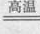
(3)完成煅烧过程中一个反应的化学方程式： CuO + Al₂O₃ CuAlO₂ + ↑

（4）若银铜合金中铜的质量分数为63.5%，理论上5.0kg废料中的铜可完全转化为 mol CuAlO₂，至少需要1.0mol·L⁻¹的Al₂(SO₄)₃溶液 L。
(5)CuSO₄溶液也可用于制备胆矾，其基本操作是 、过滤、洗涤和干燥。
解析：（1）仿照精炼铜的原理可以确定粗银做阳极：Ag—e—= Ag⁺，纯银做阴极： Ag⁺+e—= Ag。 滤渣A中的金属与稀硝酸反应生成无色的NO，NO与空气中的氧气反应生成红棕色的NO₂：2NO+O₂=2 NO₂。（2）结合信息和流程图分析可知：硫酸铜、硫酸铝固体与稀氢氧化钠反应生成氢氧化铜和氢氧化铝，煮沸时氢氧化铜分解为CuO，氢氧化铝不分解，所以B应该为CuO和Al(OH)₃，若NaOH过量，两性氢氧化物Al(OH)₃就会溶解：Al(OH)₃+OH—= AlO—+2H₂O。（3）依据题给反应物和生成物可以判断：CuO转化为CuAlO₂，铜元素化合价由+2下降为+1，CuO做氧化剂，所以生成的物质还应有氧气（化合价-2→0），根据氧化还原反应反应得失电子守恒可配平反应：4CuO+2Al₂O₃4CuAlO₂+O₂↑（4）银铜合金中的铜的物质的量n（Cu）=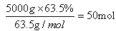，根据元素守恒可得生成的CuAlO₂也是50.0mol，依据方CuAlO₂中的Cu和Al个数关系及Al原子个数守恒可得,n[Al₂(SO₄)₃]= 25.0 mol，则需要硫酸铝溶液的体积是25.0L。（5）用溶液制备带结晶水的晶体的一般操作步骤为蒸发浓缩、冷却结晶、过滤、洗涤、干燥。
答案：（1）Ag⁺+e—= Ag，2NO+O₂=2 NO₂（2）CuO和Al(OH)₃，Al(OH)₃+OH—= AlO—+2H₂O（3）4CuO+2Al₂O₃4CuAlO₂+O₂↑（4）25.0L （5）蒸发浓缩、冷却结晶
命题意图：元素化合物
33.（17分）
化学实验有助于理解化学知识，形成化学观念，提高探究与创新能力，提升科学素养。
（1）在实验室中用浓盐酸与MnO₂共热制取Cl₂并进行相关实验。
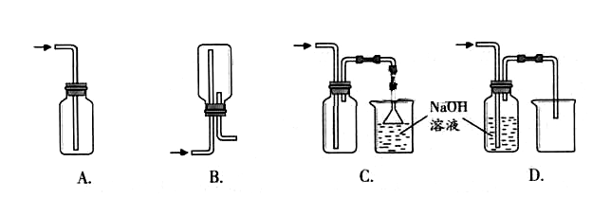
  - 下列收集Cl₂的正确装置是 。
②将Cl₂通入水中，所得溶液中具有氧化性的含氯粒子是 。
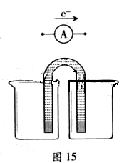
③设计实验比较Cl₂和Br₂的氧化性，操作与现象是：取少量新制氯水和CCl₄于试管中，

（2）能量之间可以相互转化：电解食盐水制备Cl₂是将电能转化为化学能，而原电池可将化学能转化为电能。设计两种类型的原电池，探究其能量转化效率。
限选材料：ZnSO₄(aq)，FeSO₄₍aq)，CuSO₄₍aq)；铜片，铁片，锌片和导线。
- 完成原电池的甲装置示意图（见图15），并作相应标注。
要求：在同一烧杯中，电极与溶液含相同的金属元素。
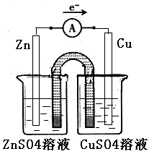
- 以铜片为电极之一，CuSO₄₍aq)为电解质溶液，只在一个烧杯中组装原电池乙，工作一段时间后，可观察到负极 。
- 甲乙两种原电池中可更有效地将化学能转化为电能的是 ，其原因是 。
（3）根据牺牲阳极的阴极保护法原理，为减缓电解质溶液中铁片的腐蚀，在（2）的材料中应选 作阳极。
解析：（1）Cl₂是有刺激性气味、密度比空气大、有毒的黄绿色气体，在制备和收集Cl₂时必须有尾气吸收装置。Ａ没有排气管不能用于收集气体；Ｂ用于收集密度比空气小的气体；C用以收集密度比空气大的气体，且有尾气吸收装置；Ｄ吸收氯气不能收集。氯气与水反应生成盐酸和次氯酸，次氯酸为弱酸部分电离，所以有氧化性的含氯粒子是Cl₂、HClO和ClO—。比较Cl_{２}和Br_{２}的氧化性，可以利用置换反应。所以其具体操作是：取少量新制氯水和CCl_{４}于试管中，用胶头滴管向试管中滴加NaBr溶液，振荡静置，溶液下层呈橙色。（2）由题给试剂，结合原电池的形成条件可知可以组合的原电池可以是：锌铜、锌铁、铁铜原电池。由图示所给电子移动方向可知左边为负极（活泼金属）、右边为正极（不活泼金属），则组装的原电池可以如下：
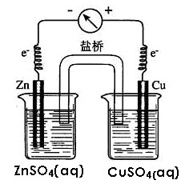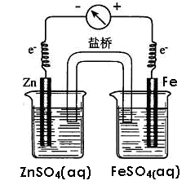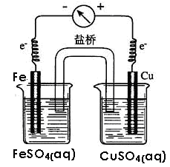
由所给的电极材料可知，当铜片做电极时，铜片一定是正极，则负极是活泼的金属（失电子发生氧化反应），反应的现象是电极逐渐溶解。以Zn和Cu做电极为例，如果不用盐桥则Zn与CuSO₄反应，置换出的Cu附着在Zn表面，阻碍了Zn与CuSO₄的接触，不能提供稳定电流。（3）根据牺牲阳极的阴极保护法，可知被保护的金属作阴极，即Zn作为阳极。
答案：（1）C；HClO和ClO—；取少量新制氯水和ＣＣｌ_{４}于试管中，用胶头滴管向试管中滴加NaBr溶液，振荡静置，溶液下层呈橙色（2）(装置图如下)；电极逐渐溶解；甲；可以避免活泼金属如Zn和CuSO₄的接触，从而提供稳定电流（3）Zn
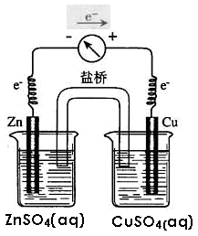
命题意图：化学实验、元素化合物与化学反应原理

2013年广东高考物理部分答案解析
- 单项选择题：本大题共16小题，每小题4分，满分64分.在每小题给出的四个选项中，只有一项是符合题目要求的.选对的得4分，选错或不答的得0分。
13.某航母跑道长200m.飞机在航母上滑行的最大加速度为6m/s²，起飞需要的最低速度为50m/s.那么，飞机在滑行前，需要借助弹射系统获得的最小初速度为
A.5m/s B.10m/s C.15m/s D.20m/s
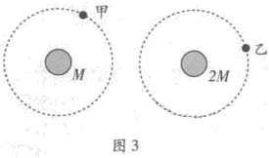
(这题由式：vt2-v02=2as即可求得答案。本题不难，知道此公式即可)
14.如图3，甲、乙两颗卫星以相同的轨道半径分别绕质量为M和2M的行星做匀速圆周运动，下列说法正确的是
A.甲的向心加速度比乙的小
B.甲的运行周期比乙的小
C.甲的角速度比乙的大
D.甲的线速度比乙的大
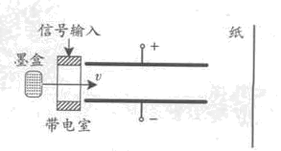
（做此类星体类选择题，我们要有一个大概的概念即可，比如说卫星越高，能量越大、周期越大，线速度越小等即可，很少需要公式推理，此类题没难度，高考只有一题类是的选择题）
15.喷墨打印机的简化模型如图4所示，重力可忽略的墨汁微滴，经带电室带负电后，以速度v垂直匀强电场飞入极板间，最终打在纸上，则微滴在极板间电场中
A.向负极板偏转
B.电势能逐渐增大
图4
C.运动轨迹是抛物线
D.运动轨迹与带电量无关
（带电粒子在电磁场中的偏转是常考题，经带电室带负电后，粒子往异种电荷方向偏转；由于此过程电场力做正功，所以电势能减小；粒子运动轨迹肯定与带电量有关，带电量越多，偏转的就越厉害，此类题目只需进行定性分析即可）
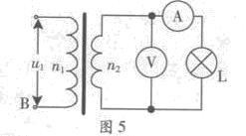
16.如图5，理想变压器原、副线圈匝数比n₁：n₂=2:1, 均为理想电表，灯光电阴R₁=6Ω,AB端电压u₁=Error: Reference source not foundsin100πt（V）.下列说法正确的是
- 电流频率为100HZ
- 的读数为24V
- 的读数为0.5A
- 变压器输入功率为6W
（此题考了变压器的原理，我们首先要知道这是一个降压变压器，而且匝数越少的电压越小，但电流却越大。然后根据欧姆定律即可得出答案）
二、双项选择题：本大题共9小题，每小题6分，共54分。在每小题给出的四个选项中，有两个选项符合题目要求，全部选对的得6分，只选1个且正确的得3分，有选错或者不答的得0分。
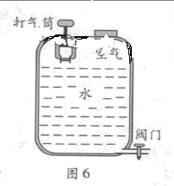
17.轴核裂变是核电站核能的重要来源，其一种裂变反应是下列说法正确的有
A.上述裂变反应中伴随着中子放出
B .铀块体积对链式反应的发生影响
C.铀核的链式反应可人工控制（如核电站、核潜艇等）
D.铀核的半衰期会受到环境温度的影响
（核反应方程一般考反应方式，电荷数和质量数的计算以及核反应方程发生的条件等，这题不难，直接看方程就可以得出答案，原子的半衰期与温度受力等是没有关系的）
18.图6为某同学设计的喷水装置，内部装有2L水，上部密封1atm的空气0.5L，保持阀门关闭，再充入1atm的空气0.1L，设在所有过程中空气可看作理想气体，且温度不变，下列说法正确的有
A.充气后，密封气体压强增加
B.充气后，密封气体的分子平均动能增加
C.打开阀门后，密封气体对外界做正功
D.打开阀门后，不再充气也能把水喷光
（这道题题根据我们常规思维就可以知道答案，CD项自己想为什么）
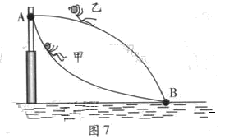
19．如图7，游乐场中，从高处A到水面B处有两条长度相同的光滑轨道。甲、乙两小孩沿不同轨道同时从A处自由滑向B处，下列说法正确的有
A．甲的切向加速度始终比乙的大
B．甲、乙在同一高度的速度大小相等
C．甲、乙在同一时刻总能到达同一高度
D．甲比乙先到达B处
（这题画出速度时间图即可知道答案，图也很容易画，A中切向加速度就看其与竖直加速度方向的夹角，夹角越小，切向加速度越大，所以A是错误的；因为没有外力做功，故机械能守恒，所以同一高度的速度大小相等；甲乙加速度时刻在变化，故C错；画图可看出D对）
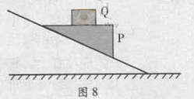
20．如图8，物体P静止于固定的鞋面上，P的上表面水平。现把物体Q轻轻地叠放在P上，则
A．P向下滑动
B．P静止不动
C．P所受的合外力增大
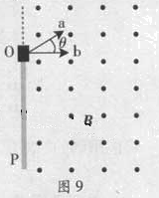
D．P与斜面间的静摩擦力增大
（进行受力分析：mgsinθ=umgcosθ,可看出与质量无关，所以p静止不动；既然p静止不动，那么合外力就为零，而不是增大，故C错。由上式可知D对）
21．如图9，两个初速度大小相同的同种离子a和b，从O点沿垂直磁场方向进人匀强磁场，最后打到屏P上。不计重力。下列说法正确的有
A．a、b均带正电
B．a在磁场中飞行的时间比b的短
C．a在磁场中飞行的路程比b的短
D．a在P上的落点与O点的距离比b的近
（这题掌握左手定则即可，这题不多费口舌，莫怪）
34.（18分）（1）研究小车匀速直线运动的实验装置如图16（a）所示其中斜面倾角θ可调，打点计时器的工作频率为50H_{Z，}纸带上计数点的间距如图16（b）所示，七中每相邻两点之间还有4个记录点未画出。
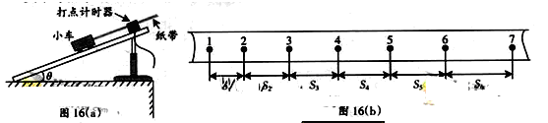
- 部分实验步骤如下：
- 测量完毕，关闭电源，取出纸带
- 接通电源，待打点计时器工作稳定后放开小车
- 将小车依靠在打点计时器附近，小车尾部与纸带相连
- 把打点计时器固定在平板上，让纸穿过限位孔
上述实验步骤的正确顺序是： DCBA （用字母填写）
（纸带基本上是每年都会考的题目，所以大家要好好重视，顺序搞不定的肯定是语文水平不好，要不然就不会有理解力的问题，这题考的是顺序，也就是我们所说的步骤，相信能错的都是大神）
- 图16（b）中标出的相邻两计数点的时间间隔T= 0.1 s
（看清楚题目就可以了，可能是打字出了错，题目的意思是：其中每相邻两点之间还有4个记录点未画出，看到了这个不会不知道答案是怎么来的吧50Hz=0.02S,这是小编怕大神们不知道，特意为你们提高一下科学文化水平）
- 计数点5对应的瞬时速度大小计算式为V₅= (S4+S5)/0.2 m/s 。
（V₅即中点速度，这分好拿吧）
- 为了充分利用记录数据，减小误差，小车加速度大小的计算式应为a= [(S4+S5+S6)-(S1+S2+S3)]/0.09 m/s2
（这公式不记得就没有天理了）
（2）图17（a）是测量电阻R_{X}的原理图。学生电源输出电压可调，电流表量程选0.6A（内阻不计），标有长度刻度的均匀电阻丝ab的总长为30.0cm
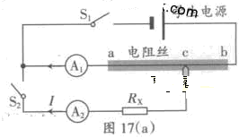

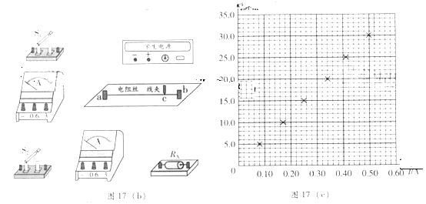
- 根据原理图链接图17（b）的实物图
- 断开S₂，合上S₁；调节电源输出电压为3.0V时，单位长度电阻丝为电压
u= V/cm.记录此时电流表A1的示数。
- 保持S₁闭合，合上S₂;滑动c点改变ac的长度L，同事调节电源输出电压，使电流表A₁的示数与步骤②记录的值相同，记录长度L和A₂的示数I。测量6组L和I值，测量数据已在图17（c）中标出，写出R_{X}与L、I、u的关系式R_{X}= ；根据图17（c）用作图法算出R_{X}= Ω
35图18，两块相同平板P₁、P₂至于光滑水平面上，质量均为m。P₂的右端固定一轻质弹簧，左端A与弹簧的自由端B相距L。物体P置于P₁的最右端，质量为2m且可以看作质点。P₁与P以共同速度v₀向右运动，与静止的P₂发生碰撞，碰撞时间极短，碰撞后P₁与P₂粘连在一起，P压缩弹簧后被弹回并停在A点（弹簧始终在弹性限度内）。
P与P₂之间的动摩擦因数为μ，求
- P₁、P₂刚碰完时的共同速度v₁和P的最终速度v₂；
- 此过程中弹簧最大压缩量x和相应的弹性势能Ep
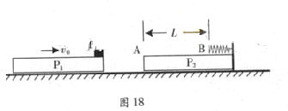

解：（1）碰撞时由动量守恒定律可得：
(m+2m)v0=2mv0+(m+m)v1
解得： v1=v0/2
由于物体P与P₁、P₂之间的力为内力，三者整体由动量守恒定律可得：
(m+2m)v0=(m+m+2m)v2
解得：v2=3v0/4
（2）整个过程能量守恒定律可得：
(m+m)v12/2+2mv02/2=(m+m+2m)v22/2+2umg(L+x)
解得：x=v02/16ug-L
压缩量最大时，三者共速，设为v3，则由动量和能量守恒定律可得：
(m+2m)v0=(m+m+2m)v3
(m+m)v12/2+2mv02/2=(m+m+2m)v32/2+umg(L+x)+Ep
解得：Ep=mv02/16
（动量守恒与能量守恒在高考中都是结合起来考的，关于这两个方面的题，我们只需要抓住始末状态即可，如果不是这样，那很容易出错。能量题考得很灵活，但我们都是依据能量守恒来列式，这题不难，难在化简繁琐了点，此类题型高考必考，如不掌握，后果自负）
36.（18分）
如图19（a）所示，在垂直于匀强磁场B的平面内，半径为r的金属圆盘绕过圆心O的轴转动，圆心O和边缘K通过电刷与一个电路连接，电路中的P是加上一定正向电压才能导通的电子元件。流过电流表的电流I与圆盘角速度ω的关系如图19（b）所示，期中ab段和bc段均为直线，且ab段过坐标原点。ω>0代表圆盘逆时针转动。已知：R=3.0Ω，B=1.0T，r=0.2m。忽略圆盘、电流表和导线的电阻
- 根据图19（b）写出ab、bc段对应I与ω的关系式
- 求出图19（b）中b、c两点对应的P两端的电压Ub、Uc
- 分别求出ab、bc段流过P的电流Ip与其两端电压Up的关系式
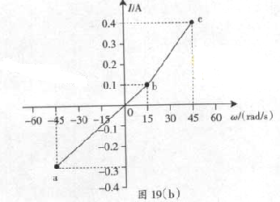

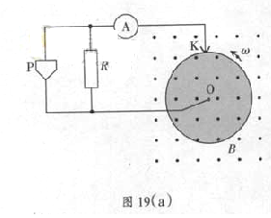

解：(1)由几何关系可得：
ab段：I=W/150 (-45<= W <=15)
bc段：I=W/100-1/2 (15<= W <=45)
(2)当在b点时，此时电流表读数为0.1A，p不通电，则由闭合电路的欧姆定律可得：
Ub=0.1*3v=0.3v Uc=0.4*3v=1.2v
(3)略.
（第一二问基本都是送分的，如其它卡住了，可以先做容易的，高考一分难得啊！这题也不难）

